Анкета животного без владельца от 30.09.2022г.

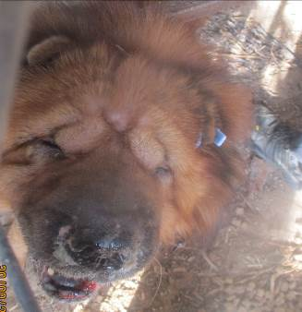 | Дата отлова, место (район, улица, дом) | Красноармейский район, пр-т Героев Сталинграда
 | Пол животного | Самец – 4467/2022
 | Дата вакцинации | Карантин СББЖ
 | Дата кастрации/стерилизации | 06.10.2022 г.
 | Дата выпуска, место (район, улица, дом) | 12.10.2022 г. – среда обитания
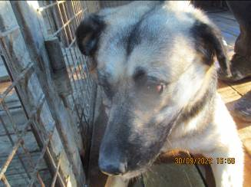 | Дата отлова, место (район, улица, дом) | Дзержинский район, ул. Рионская
 | Пол животного | Самка – 4475/2022
 | Дата вакцинации | 11.10.2022 г.
 | Дата кастрации/стерилизации | -
 | Дата выпуска, место (район, улица, дом) | 26.10.2022 г. – среда обитания
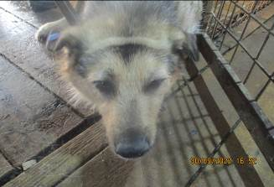 | Дата отлова, место (район, улица, дом) | Дзержинский район, ул. Рахинская
 | Пол животного | Самец – 4472/2022
 | Дата вакцинации | 11.10.2022 г.
 | Дата кастрации/стерилизации | 11.10.2022 г.
 | Дата выпуска, место (район, улица, дом) | 13.10.2022 г. – среда обитания
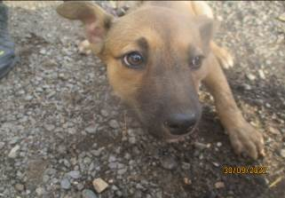 | Дата отлова, место (район, улица, дом) | Красноармейский район, ул. Мачтозаводская
 | Пол животного | Самка – 4468/2022
 | Дата вакцинации | 11.10.2022 г.
 | Дата кастрации/стерилизации | 11.10.2022 г.
 | Дата выпуска, место (район, улица, дом) | 25.10.2022 г. – среда обитания
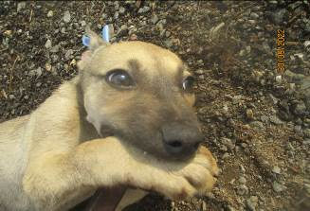 | Дата отлова, место (район, улица, дом) | Красноармейский район, ул. Мачтозаводская
 | Пол животного | Самка – 4469/2022
 | Дата вакцинации | 11.10.2022 г.
 | Дата кастрации/стерилизации | 11.10.2022 г.
 | Дата выпуска, место (район, улица, дом) | 25.10.2022 г. – среда обитания
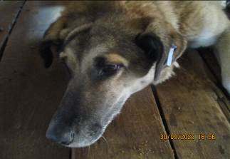 | Дата отлова, место (район, улица, дом) | Дзержинский район, ул. Танкистов
 | Пол животного | Самка – 4474/2022
 | Дата вакцинации | 11.10.2022 г.
 | Дата кастрации/стерилизации | -
 | Дата выпуска, место (район, улица, дом) | 26.10.2022 г. – среда обитания
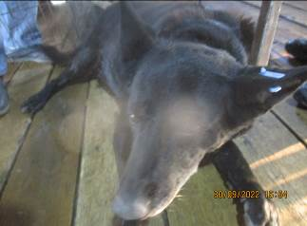 | Дата отлова, место (район, улица, дом) | Дзержинский район, ул. Танкистов
 | Пол животного | Самка – 4473/2022
 | Дата вакцинации | 11.10.2022 г.
 | Дата кастрации/стерилизации | 11.10.2022 г.
 | Дата выпуска, место (район, улица, дом) | 26.10.2022 г. – среда обитания
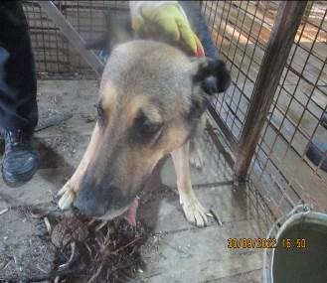 | Дата отлова, место (район, улица, дом) | Дзержинский район, ул. Лесогорская
 | Пол животного | Самец – 4471/2022
 | Дата вакцинации | 11.10.2022 г.
 | Дата кастрации/стерилизации | 11.10.2022 г.
 | Дата выпуска, место (район, улица, дом) | 13.10.2022 г. – среда обитания
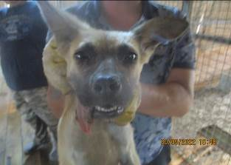 | Дата отлова, место (район, улица, дом) | Дзержинский район, ул. Лесогорская
 | Пол животного | Самка – 4470/2022
 | Дата вакцинации | 11.10.2022 г.
 | Дата кастрации/стерилизации | 11.10.2022 г.
 | Дата выпуска, место (район, улица, дом) | 13.10.2022 г. – среда обитания

